Vlažnost / Humidity
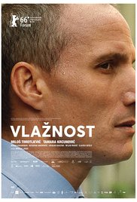
redatelj: Nikola Ljuca
država: Srbija
trajanje: 113'
žanr: drama, misterija
glumci: Jelena Stupljanin, Miloš Timotijević, Slaven Doslo, Maria Kraakman, Tamara Krčunović
link na imdb:
http://www.imdb.com/title/tt2011936/
link na trailer:
https://www.youtube.com/watch?v=lQSn67IUq3o

Sinopsis
Petar je zgodan i karizmatični menadžer uspješne kompanije koja velike državne projekte opskrbljuje građevinskim materijalom. Po povratku s poslovnog puta, njegova žena Mina dočekuje ga na aerodromu. Oni dolaze kući i, dok on spava, Mina nestaje bez traga. Petar počinje lagati i skrivati njen nestanak, trudeći se održati savršenu sliku života koji je izgradio. Međutim, u kovitlacu sumnjivih poslovnih dogovora, priprema za obiteljsku slavu, sestrinih bračnih problema, nesanice i razuzdanih noćnih izlazaka po beogradskim klubovima, Petrovi strahovi sve više izlaze na površinu. Što se više trudi da ih potisne, oni su sve jači.

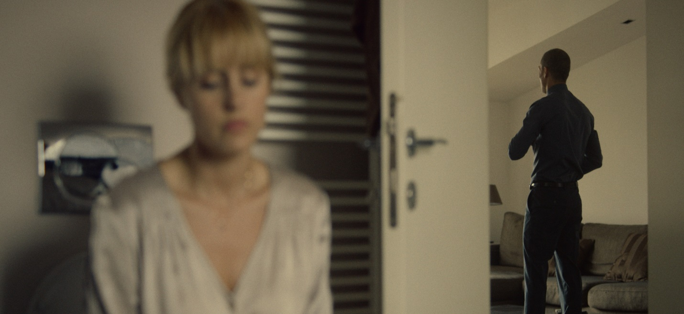

O redatelju
Nikola Ljuca rođen je 1985. godine u Beogradu, gdje je završio Filološku gimnaziju i filmsku režiju na Fakultetu dramskih umjetnosti. Sudjelovao je na Sarajevo talent kampusu, zatim programu za razvoj scenarija pri Berlinskom filmskom festivalu i Akademije za filmske stvaratelje pri festivalu u Locarnu.Njegovi kratki filmovi ”Četvrtak” i ”Narednik” prikazivani su na brojnim festivalima na kojima su osvajali i nagrade. Radio je kao casting direktor i asistent na filmovima ”Krugovi” Srdana Golubovića, ”U zemlji krvi i meda” Angeline Jolie, ”Pored mene” Stevana Filipovića itd. Njegov prvi dugometražni film ”Vlažnost” premijerno je prikazan u okviru selekcije Forum Berlinskog filmskog festivala 2016. godine.

Festivali i nagrade

Berlin Film Festival 2016.
Sarajevo film festival 2016.
Nominacija za najbolji dugometražni film

FEST International Film Festival 2016.
Nagrada žirija za najbolji dugometražni film
Nagrada žirija Nikoli Ljuci za najboljeg redatelja
Nagrada žirija Milošu Timotijeviću za najboljeg glumca /glavnu mušku ulogu

Iz kritika

„Srpski redatelj Nikola Ljuca rijedak je dragulj. Impresivna drama natopljena atmosferičnošću, o identitetu i porušenim idealima jedne generacije. Priča koja je mudro vođena s trilerskom napetošću. Neočekivano velik uspjeh za redateljski debi ovog talentiranog filmaša.“
Cineuropa

„Vlažnost je film koji vrijedi gledati. To je film autora koji već sada ima što da kaže i zna kako, koji je sposoban da bez banalizacije prenese poantu, i da to učini sa stilom, gradeći atmosferu i pazeći na detalje. Regionalno, Vlažnost je prijeko potrebna novina koja nas približava europskim i svjetskim filmskim tokovima. Globalno, u pitanju je film koji bi mogao da ima distribuciju u svakom arthouse kinu i koji bi bio u gornjoj kvalitativnoj polovini u redovitoj selekciji na svakom festivalu.﻿“

Film na dan

